中规学函〔2015〕21号

关于举办第三届“西部之光”大学生暑期规划设计竞赛活动的通知

“西部之光”大学生暑期规划设计竞赛（下简称西部之光）由中国城市规划学会（下称学会）和全国高等学校城乡规划专业教育指导委员会（下称专指委）主办，是学会“规划西部行”系列公益活动的重要组成部分。“西部之光”活动专门针对西部地区提升规划教育水平的需求，选择西部地区的真实项目（地块），由西部地区的高校组织本校规划专业研究生和高年级学生进行规划设计实践。活动旨在通过竞赛促进科学发展理念的传播，促进东西部大学城市规划专业之间的交流，提高西部大学城市规划专业设计水平。

首届“西部之光”活动于2013年6月在重庆大学启动，来自西部地区的22所高校76支参赛队共400余名师生参加此次竞赛。第二届“西部之光”暑期竞赛于2014年6月在西安建筑科技大学启动，来自西部省份35所设置有城乡规划及相关学科的高校全部报名参赛，报名的参赛队伍达140支，参赛师生共计748人。

第三届“西部之光”暑期竞赛将于2015年5月30日正式启动，由云南大学城建学院具体承办。

一、竞赛主题

**昨天 今天 明天——滇池东岸城市边缘滨水空间设计**

二、设计背景

云南的高原湖泊被叫做“海子”，山间小平原被叫做“坝子”。海子退却后，就形成了坝子。滇池坝子是云南最大的坝子之一，坝子内一马平川，沃野百里。在几千年前，就有先民在此地繁衍生息。滇池是昆明人的母亲湖、是云南省最大的淡水湖，有高原明珠之称；滇池东岸有着大片的农地和荒原，自古是滇中最富饶的坝子之一，昆明人所食之菜蔬大半来自这里。2006年来，随着昆明城重心南移，地处昆明与呈贡间的滇池东岸平原一夜之间跨入城市化前沿。广福路、昆洛路、环湖路等主干道陆续修建，道路周围的土地成为了政府和开发商口中的肥肉，大规模拆迁不断推进。随着广福路、昆洛路、环湖东路等主干道的修通，资本蜂拥而至、城市开始在这里疯狂扩张……在原来的农田和滇池湿地上，现代化的进程风起云涌：不到十年的时间，沿途村落的土地几乎全部被征收，用于地产开发和招商引资；滇池东岸的土地与城市的距离渐渐缩短；城市如同恐龙的巨掌，在平原上轰然走过，生长起与资本和权力共生的怪兽的脊梁。 由于地方政府为地产和商贸城项目而进行大量城中村改造，刺激了滇池东岸许多乡村纷纷以建筑加层（2009－2010年为高峰）来应对拆迁。这种普遍翻盖和加层使滇池东岸的许多古村落遭到毁灭。这些由于滇池东岸开发引起的连锁反应使滇池地区真正具有长期价值的耕地、湿地、原居民社区、外来人口落脚地和地方文化等等都遭到毁灭性打击。

1. 设计立意

城市与现代化以一种迅猛和强制的方式降临，在这个过程中，栖居在这个变迁的时代祖祖辈辈生活的土地上生活着人们，除了接受和适应，几乎没有其它的选择。与此同时，那种安然悠闲的生活状态，也随之无声的逝去。本是昆明市菜篮子的滇池东岸平原发生着巨变。生活于此的人们将是这片土地上的最后一代农民，同时也将成为第一代新城城市居民。但一些千百年来延续的传统和信仰，依然在时代的夹缝中延续。滇池东岸既有湿地恢复区，又有尚未开发的传统村落、处于生态较敏感的水陆交汇地带，有较长的岸线，拥有得天独厚且较为良好的自然生态基础、极具生物多样性。

滇池东岸的未来城市滨水空间是未来呈贡新城低碳绿色生态城市的重要支撑，滇池东岸的保护和发展不仅仅关系到呈贡新城的发展、更重要的是关系到整个滇池水域的自然与昆明市人居环境的全局、关系到滇池水陆的生态可持续发展。在新城快速城市化的这一特殊阶段休闲已成为现代都市人日常需求的今天，如何解决好村落与城市扩展之间的产生各类社会问题？如何从低碳绿色生态的角度创造自然山水与田园滨水城市空间和谐共生的格局？如何在呈贡新城滇池边缘营造有吸引力、有特色、有魅力的城市滨水空间？就成为当前昆明城市规划需要面对的重要课题。

**本次设计竞赛要求参赛者为滇池东岸、呈贡新城西缘设计舒适宜人的滨水城市空间**，探索低碳生态原则指导下的自然资源保护利用、传统村落更新保护、与未来新城发展的如何相互协调的问题；以斗南村地块为出发点，提出切合滇池东岸合理发展的设计概念规划方式、发展策略。重点考虑传统村落空间保护更新如何与未来城市滨水休闲生活需求相互协调的关系、建筑空间与滇池湿地、水体环境协调的关系、慢行交通组织与城市公共交通系统的衔接、当地传统文化保护与绿色生态节能技术的应用等。

1. 参赛对象

1、此次“西部之光”活动的参赛对象仅限西部地区（包括重庆、甘肃、贵州、广西、内蒙古、宁夏、青海、陕西、四川、西藏、新疆、云南等省、自治区以及湖北、湖南两省被划为西部的地区）在校大学生及在校研究生。

2、参赛对象以大学为单元，以小组形式参加竞赛，每组人数为2至5人。每所大学可以推荐多组学生参赛。

1. 报名须知

1、请各大学组织本校学生参加竞赛，以大学为单位填写参赛回执（见附件一）进行注册，凭注册参加比赛；

2、每个参赛组需确定一名指导教师；

3、参赛回执请于5月20日前以电子邮件（或传真）形式发送至中国城市规划学会，具体联系方式详见后文。

五、时间安排

**（一）现场调研与培训：**5月30-6月1日（5月29日报到），地点：云南大学城建学院。

1、参加人员：每所大学参加现场调研与培训的学生不超过6名，请每所大学派一名教师带队参加。

2、**学会资助：**每所大学派往现场参加调研与培训学生中，将有2名获得学会资助，资助内容包含：培训费、往返所在大学至昆明的交通费用（费用额度上限为大学所在地至昆明的卧铺火车）、培训期间的食宿费用（由学会统一安排）。

**（二）成果提交：**8月10日前，各小组将成果邮寄到本次活动承办单位云南大学城建学院。

**（三）专家评审：**8月中下旬学会将组织全国知名的城市规划专家进行评审。

**（四）结果公布：**9月在中国城市规划学会各类媒体上公布获奖名单。

六、成果要求

1、A1（84.1×59.4cm）版面的设计图纸3张（横竖版皆可），每张图纸都要用KT板各自单独装裱，不留边，不加框。

2、表现方式不限，以清晰表达设计构思为准。

3、每份设计作品请提供JPG 格式电子文件1 份（分辨率不低于300dpi）。

4、每份设计作品请提供PDF 格式电子文件1 份（3 页，文件量大小不大于6M）。

5、设计图纸上不能有任何透露设计者及其所在院校信息的内容。

6、参赛设计作品必须附有加盖学院/系公章的正式函件，函件内容包括参赛队伍指导教师、参赛学生情况，以及参赛队伍的作品名称。函件寄送至本次竞赛活动的承办单位云南大学城建学院。

七、竞赛奖励

**1、奖项设置：**以小组为单位设一等奖一项，二等奖两项，三等奖三项，专项奖六到八项，佳作奖若干，所有获奖者均获得由学会、专指委颁发的获奖证书。

**2、一、二、三等奖竞赛奖励：**

设立一等奖小组竞赛奖金3000元、二等奖小组1500元、三等奖小组1000元；

同时一、二、三等奖的小组（每组一名学生）将获得2015中国城市规划年会注册费、年会期间食宿费、所在大学至贵阳的往返交通费（费用额度上限为大学所在地至昆明的卧铺火车）的资助；

一、二、三等奖的团队和指导教师获奖证书将在年会开幕式上颁发。

**3、专项奖竞赛奖励：**专项奖的小组（每组一名学生）将获得2015中国城市规划年会年会注册费、年会期间食宿费的资助。

**4、佳作奖竞赛奖励：**佳作奖的小组（每组一名学生）将获得2015中国城市规划年会年会注册费的资助。

5、所有获奖团队及指导教师将受学会邀请参加在贵阳举办的2015中国城市规划年会。

6、中国城市规划网（www.planning.org.cn）和《城市规划》杂志将开辟“西部之光”专栏，刊登获奖作品。

7、获奖作品将由学会出资集结成册、正式出版。

八、联系方式

（一）中国城市规划学会

联系人 ：刘静静、张国彪

联系电话 ：010-58323866、58323864

传 真 ：010-58323850

联系QQ ：1507140471

电子信箱 ：

liujj@planning.org.cn

[zhanggb@planning.org.cn](mailto:zhanggb@planning.org.cn)

联系地址 ：北京市三里河9号住房和城乡建设部北配楼中国城市规划学会（100037）

（二）云南大学城建学院

联 系 人 ：王俊涛

联系电话 ：13888656926

联 系QQ ：981780293

电子信箱 ：[981780293@qq.com](mailto:981780293@qq.com)

联系地址 ：云南大学城建学院城市规划系

附件1.第三届“西部之光”大学生暑期规划设计竞赛参赛回执

2.活动酒店的示意图

3.滇池东岸斗南村片区地理位置示意图

2015年4月27日

附件1：

**“西部之光”大学生暑期设计竞赛参赛回执**

提交时间：年 月 日

|  |  |  |  |  |  |
| --- | --- | --- | --- | --- | --- |
| 一、参赛大学·总体情况 | | | | | |
| 大学/ |  | | | | |
| 院系 |
| 通讯地址 |  | | | | |
| 主要 |  | 电话 |  | 手机 |  |
| 联系人 | 电子信箱 |  | | |
| 指导教师  名单 |  | | | | |
| 参赛学生  名单 |  | | | | |

|  |  |  |  |  |  |
| --- | --- | --- | --- | --- | --- |
| 二、参赛小组·报名登记表 | | | | | |
| 参赛小组（一） | | | | | |
| 指导教师 |  | 职称 |  | 手机 |  |
| 邮箱 |  | | |
| 组长 |  | 专业 |  | | |
| 手机 |  | 年级 |  |
| 邮箱 |  | | |
| 组员 |  | | | | |
| 参赛小组（二） | | | | | |
| 指导教师 |  | 职称 |  | 手机 |  |
| 邮箱 |  | | |
| 组长 |  | 专业 |  | | |
| 手机 |  | 年级 |  |
| 邮箱 |  | | |
| 组员 |  | | | | |
| 参赛小组（三） | | | | | |
| 指导教师 |  | 职称 |  | 手机 |  |
| 邮箱 |  | | |
| 组长 |  | 专业 |  | | |
| 手机 |  | 年级 |  |
| 邮箱 |  | | |
| 组员 |  | | | | |

|  |  |  |  |  |  |
| --- | --- | --- | --- | --- | --- |
| 三、现场调研·报名登记表 | | | | | |
| 赴现场调研人员名单 | 指导教师  名单 |  | 学生名单 | 1.  2.  3.  4.  5.  6. | |
| 主要联系人 |  |
| 联系方式 |  |
| 住宿要求  （含学会资助的两名学生在内） | 入住统一安排酒店 | □斗南花卉温泉商务酒店（标间，含双早）  价格：200元/间/天 | | 间数 |  |
| □鑫盛达酒店（标间，含双早）  价格：320元/间/天 | |  |
| 自行解决 | □自行解决 | | | |

注：1．附件表格均可按格式复制，要求有关大学统一组织；

2．请于5月20日前将此表通过电子邮件或传真发送至**中国城市规划学会**。

3. 统一安排的住宿标准为标间，由于客房数量有限，请尽快将报名表反馈至学会。

附件2：

**活动酒店位置示意图**

**鑫盛达国际酒店**

**斗南花卉温泉商务酒店**

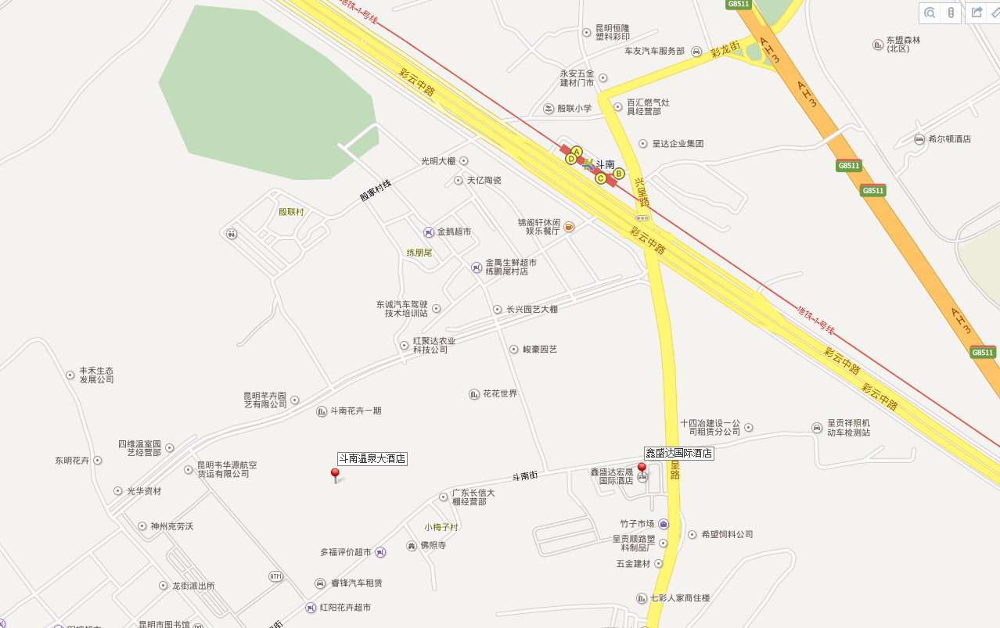

附件3：

**滇池东岸乌龙村片区地理位置示意图**

**滇池东岸乌龙村片区**

**鑫盛达国际酒店**

**斗南花卉温泉商务酒店**

**云南大学呈贡校区**

